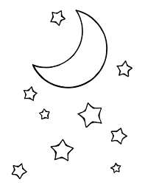Lezen met de telescoop

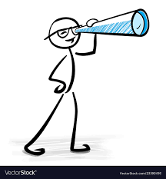

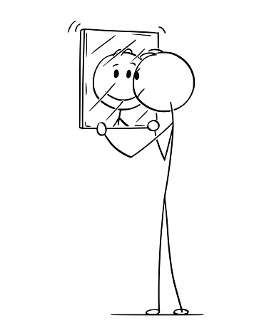Spiegelvorming met meerdere spiegels

Weerkaatsing

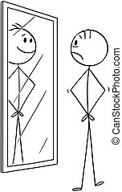van lichtstralen

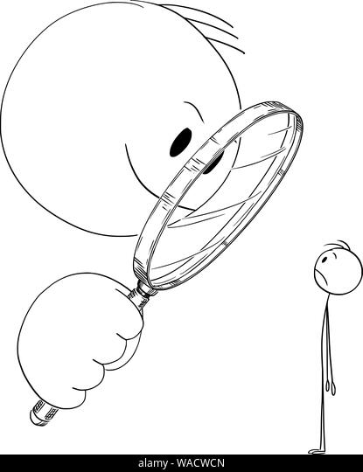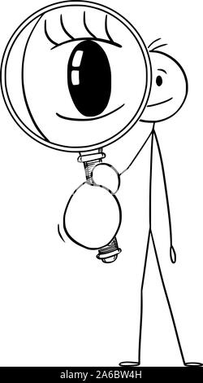Verschillende soorten lenzen

# Graphic Freeuse Download Moon Stars Gallery Of Islamic - Stars Drawing Transparent Background Transparent PNG - 375x550 - Free Download on NicePNGZwarte binnenkant van een telescoop

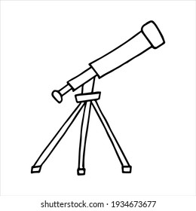

# Leuk voor kids – een gemeen kijkende gierDe slechtvalk en de telescoop